Министерство просвещения Российской Федерации

ГБПОУ МО «Красногорский колледж» Волоколамский филиал

# VI Международный конкурс индивидуальных проектов школьников 10-11 классов “NEW PROJECT”, 2024/2025

Информационный проект по дисциплине «Информатика»

«Киберспорт»

Выполнил:

студент группы 22ПСО-23В2

Любко Никита Дмитриевич

Руководитель: Баранцева Ольга Валерьевна

преподаватель дисциплины «Индивидуальный проект»

2025 год

Оглавление

Введение

**Глава I. Киберспорт**

1.1. Что такое киберспорт, история возникновения

1.2. Виды игр и соревнований

1.3. Плюсы и минусы киберспорта

1.4. Признание в России

**Глава II. Практическая часть**

2.1. Успехи отечественного киберспорта

2.2. Календарь престижных турниров на 2023 год

2.3. Анализ опроса подростков о киберспорте

Заключение

Используемые источники

Приложения

Введение

 Киберспорт - один из самых динамично развивающихся и привлекательных видов современного спорта. Число его поклонников во всем мире не уступает количеству любителей наиболее популярных видов традиционных спортивных соревнований. Киберспорт массовое движение, объединяющее многих людей, независимо от их национальности, возраста и гражданства.

Уже в настоящее время предпринимаются меры по включению компьютерного спорта в программу Олимпийских игр. Проблема заключается только в том, что мощность современных игровых компьютеров постоянно возрастает, и компьютерные игры вслед за этим видоизменяются, появляются новые хиты на игровом рынке, они постепенно вытесняют старые игры.

Данная тема выбрана потому, что киберспорт достаточно молодой и быстроразвивающийся вид спорта. Но не смотря на это, быстро обрел большое количество поклонников по всему миру.

Актуальность работы - киберспорт - это активноразвивающееся современное молодёжное движение. Объект исследования - киберспорт и киберспортивные мероприятия.

Цель исследования  -  изучить киберспорт: понятие, развитие и его виды, определить плюсы и минусы.

Задачи:

* изучить и систематизировать материал в сети Интернет о киберспорте;
* изучить мнение сверстников по данной теме;
* выявить преимущества и недостатки занятием киберспорта.

Методы исследования:  сбор, анализ, опрос, анкетирование.

Вид проекта - информационный - исследовательский.

Продукты проекта: материалы работы, презентация в формате Microsoft Power Point, приложения в виде фотоальбома «Киберспорт».

**Глава I. Киберспорт**

* 1. Что такое киберспорт, история возникновения

Киберспорт - вид спорта, основанный на соревновательной деятельности с использованием видеоигр. Может также называться компьютерным или электронным спортом.

Разновидностей спорта существует множество. Сегодня объектом нашего внимания стал киберспорт. Что это такое? Wikipedia пишет, что киберспорт - игровые соревнования с использованием компьютерных технологий, где компьютер моделирует виртуальное пространство, внутри которого происходит состязание. IT развивается семимильными шагами - гаджетов, девайсов множество, а как приложение к ним развиваются и виртуальные игры. Можно пострелять, логически подумать ну впрочем, можно делать все, что угодно, ведь мир технологий уже намного опередил реальный.

Под Киберспортом подразумеваются соревнования, где спортивными дисциплинами являются специальные компьютерные игры. Другими словами - это спорт высоких технологий, суть которого заключается в состязании людей друг с другом. Современные многопользовательские компьютерные игры позволяют состязаться людям друг с другом в реальном времени на виртуальной арене при помощи специальных девайсов. Киберспорт развивает координацию и интуицию, способность к концентрации. Анализ, просчитанные действия, контроль над ситуацией - вот залог успеха!

В реальном времени «Киберспорт» является деятельностью лиц, организующих спортивно-развлекательные мероприятия для молодежи по компьютерным играм и извлекающих из этого прибыль.

Разыгрываемые призовые фонды могут достигать нескольких миллионов долларов США. Турнир по Dota 2 «The International» несколько раз бил рекорды по выплатам: так в 2016 году было разыграно 20,77 млн долларов, в 2017 - 24,79, в 2018 - 25,53

Игры турниров транслируются в прямом эфире в интернете, собирая многомиллионную аудиторию. Например, за финалом The International 2015, согласно данным с TrackDota.com, наблюдало более 4,6 млн зрителей.

История возникновения

В 70-е годы XX века в Стэнфордском университете проходили первые соревнования по компьютерной игре Spacewar. Это событие проходило в одной из компьютерных лабораторий университета, а первых участников и зрителей заманивали туда бесплатным пивом.

В 1980 году уже около десяти тысяч геймеров из США состязались на чемпионате по Space Invaders. В 1980-е годы электронный спорт в основном развивался на базе только что появившихся игровых приставок. С момента выхода Nintendo и Sega Genesis, многие компании стали вкладывать солидные средства в дело приобщения людей к видеоиграм.

Серьезным прорывом в распространении компьютерных игр стали 90-е годы, появление интернета дало серьезный толчок в развитии видеоигр. Участники получили возможность устраивать между собой соревнования по Quake или Warcraft.

История киберспорта началась с игры Doom 2, которая имела режим сетевой игры через локальную вычислительную сеть. На тот период (1994-1995 гг.) пришлось и рождение нового направления индустрии развлечений, которое сейчас получило гордое название киберспорт. Еще тогда стали появляться игроки, которые были на голову сильнее своих соперников, их трудно было не заметить. Они любили играть, и они хотели соревноваться с себе подобными, с игроками высокого класса, у которых была такая же предрасположенность играть и побеждать. Иногда такие энтузиасты собирались вместе и проводили турниры между собой. У них не было ни поддержки, ни спонсоров, но именно они сделали рождение будущего киберспорта возможным.

Благодаря популярности игры Quake, в 1997 году в США появилась первая лига киберспортсменов - Cyberathlete Professional League. Она стала игрой, положившей начало турнирам, деньгам, игрокам мастер класса, которые стали диктовать моду и стали известными на весь мир. Вовремя появления Quake, турниры уже стали более организованными, но и тогда в них участвовало совсем не много людей и, конечно, они проводились не ради того, чтобы заработать, а только ради удовольствия, ради общения, на чистом энтузиазме.

Было проведено несколько турниров под патронажем ID, а потом грянул огромный турнир, который многие запомнили на всю жизнь. Этот турнир назывался Red Annihilation (Красная Аннигиляция), специально для него Джон Кармак, один из директоров ID, выставил в качестве главного приза свой красный Ferrari. Именно после этого люди поняли, что игра может быть и чем-то большим, чем просто способ приятно провести время. Игра может быть и способом заработать.

* 1. Виды игр и соревнований

Ролевые компьютерные игры. Основная их особенность - наибольшее влияние на психику играющего, наибольшая глубина «вхождения» в игру, а также мотивация игровой деятельности, основанная на потребностях принятия роли и ухода от реальности.

1. Игры с видом от первого лица компьютерного героя. Этот тип игр характеризуется наибольшей силой «затягивания» в игру. Специфика в том, что вид «из глаз» провоцирует играющего к полной идентификации с компьютерным персонажем, к полному вхождению в роль. Через несколько минут игры (время варьируется в зависимости от индивидуальных психологических особенностей и игрового опыта играющего) человек начинает терять связь с реальной жизнью, полностью концентрируя внимание на игре, перенося себя в виртуальный мир. Играющий может совершенно серьезно воспринимать виртуальный мир и действия своего героя считает своими. У человека появляется мотивационная включенность в сюжет игры.

2. Игры с видом извне на «своего» компьютерного героя. Этот тип игр характеризуется меньшей по сравнению с предыдущим силой вхождения в роль. Играющий видит «себя» со стороны, управляя действиями этого героя. Отождествление себя с компьютерным персонажем носит менее выраженный характер, вследствие чего мотивационная включенность и эмоциональные проявления менее выражены.

3. Руководительские игры. Тип назван так, потому что в этих играх играющему предоставляется право руководить деятельностью подчиненных ему компьютерных персонажей. В этом случае играющий может выступать в роли руководителя самой различной спецификации: командир отряда спецназа, главнокомандующий армиями, глава государства и т.п. При этом человек не видит на экране своего компьютерного героя, а сам придумывает себе роль. Это единственный класс ролевых игр, где роль не задается конкретно, а воображается играющим. Вследствие этого «глубина погружения» в игру и свою роль будет существенной только у людей с хорошим воображением. Однако мотивационная включенность в игровой процесс и механизм формирования психологической зависимости от игры не менее сильны, чем в случае с другими ролевыми играми. Акцентирование предпочтений играющего на играх этого типа можно использовать при диагностике, рассматривая как компенсацию потребности в доминировании и власти.

Виды соревнований киберспорта

Олимпийскими играми по киберспорту считается турнир World Cyber Games, который проводится ежегодно с 2000 года.

Престижными считаются соревнования, проводимые производителями игр - The International по Dota 2 или Чемпионат мира по League of legends.

Все киберспортивные дисциплины делятся на несколько основных классов, различаемых свойствами пространств, моделей, игровой задачей и развиваемыми игровыми навыками киберспортсменов шутеры от первого лица, стратегии реального времени, авто- и авиа-симуляторы, командные ролевые игры с элементами тактико-стратегической игры и т.д.

* 1. Плюсы и минусы киберспорта

**Плюсы киберспорта.**

С одной стороны, в нём действуют главные принципы любого спорта: чётко следуй правилам, и пусть победит сильнейший. А с другой, - чтобы победить, киберспортсмен не нуждается в особых физических способностях. Скорость реакции, стратегическое мышление, азарт - всё это спортсмен с приставкой кибер - реализует с помощью компьютера, подключённого к Интернету.

В этом спорте могут проявить себя те, кто ни при каких обстоятельствах не победил бы в беге, плавании или даже гольфе. Больше того, это, видимо, единственный вид спорта, где не имеет значения гендерная принадлежность: хрупкая девушка может сразиться с любым монстром, примерив на себя образ непобедимого рыцаря.

Онлайн - соревнования хороши тем, что игрок может участвовать не выходя из дома, причем в нескольких соревнованиях одновременно.

Киберспортсменов не готовят в специальных учебных заведениях. Свой профессионализм они оттачивают в виртуальных битвах, а лучшие из них зарабатывают вполне реальные деньги.

Денежные призы (каждый серьёзный турнир имеет свой призовой фонд), поддержка спонсоров и рекламодателей – таковы источники доходов успешного киберспортсмена.

Киберспортсмен всегда стремиться к совершенствованию знаний и навыков. Для успешного участия в играх нужно знать английский язык. Он должен не только хорошо знать правила игры, в которую он играет, но и уметь пользоваться множеством других компьютерных программ. Большинство игроков являются или становятся со временем продвинутыми пользователями компьютера и интернета.

К киберспортивным дисциплинам отнесены жанры игр, в которых наименьшую роль для победы играет удача или случайное стечение обстоятельств, а наибольший имеющийся опыт и интеллектуальные навыки игрока и умение работать в команде. Следует подчеркнуть, что немаловажным для успешной игры является высокая скорость реакции, великолепно развитая мелкая моторика рук, способность к нестандартным решениям и мгновенному принятию решения, а также устойчивость психики и выносливость нервной системы.

**Минусы киберспорта.**

Как и любой другой спорт, киберспорт требует от игроков жертв. Прежде чем добиться приличных результатов, игрок должен много времени посвятить игре.

Кроме того, приходится немало денег тратить на оборудование: компьютер достаточной мощности с хорошей видеокартой, хороший монитор, мышку, микрофон, наушники и т.д. Деньги требуются и для поездок на онлайн-соревнования, которые проводятся по всему миру.

И ещё один минус карьеры киберспортсмена - хроническая гиподинамия. Правда, как уверяют сами профессионалы, многие из них увлекаются активными видами спорта.

Хроническое сидение у компьютера не приведёт к победе, если повредит здоровью. Так что время, посвященное движению, можно считать частью спортивной дисциплины игрока.

* 1. Признание в России

25 июля 2001 года по распоряжению в то время главы Госкомспорта России Рожкова Павла Алексеевича Россия стала первой страной в мире, которая признала киберспорт официальным видом спорта.

После смены руководства и переименования Госкомспорта России в Федеральное агентство по физической культуре и спорту, а также в связи с последующим введением в действие Всероссийского реестра видов спорта (ВРВС), потребовалось повторить процедуру признания компьютерного спорта 12 марта 2004 г. по распоряжению главы Госкомспорта России Вячеслава Фетисова.

В июле 2006г. киберспорт был исключен из Всероссийского реестра видов спорта вследствие того, что он не соответствовал критериям, необходимым для включения в этот реестр: развитие в более чем половине субъектов Российской Федерации и наличие зарегистрированного в установленном порядке общероссийского физкультурно-спортивного объединения.

В 2014 году Российский государственный университет физической культуры, спорта, молодежи и туризма начал реализацию образовательной программы «Теория и методика интеллектуальных видов спорта (киберспорт)».

7 июня 2016 года был опубликован приказ Министерства Спорта о включении компьютерного спорта в реестр официальных видов спорта Российской Федерации.

13 апреля 2017 г. в Минюсте России был зарегистрирован Приказ Министерства спорта Российской Федерации от 16.03.2017 № 183 «О признании и включении во Всероссийский реестр видов спорта спортивных дисциплин, видов спорта и внесении изменений во Всероссийский реестр видов спорта». В соответствии с данным приказом компьютерный спорт был переведён во второй раздел - «виды спорта, развиваемые на общероссийском уровне». Это значит, что появилась возможность проведения в России официального чемпионата страны, появлению разрядов и званий по компьютерному спорту. В этом же разделе находятся все «традиционные» виды спорта - футбол, хоккей, баскетбол и т.д.

C 5 июля 2017 г., в соответствии с приказом Министерства спорта Российской Федерации №618, аккредитованной спортивной федерацией по виду спорта «компьютерный спорт» является Федерация компьютерного спорта России.

С 2018 г. Университет ИТМО ввел стипендию для талантливых киберспортсменов в размере 10 тыс. руб. ежемесячно.

В марте 2019 года мобильный оператор Tele2 запустил собственную платформу для геймеров Cyberhero. Сервис открыт для всех любителей киберспорта: игроки могут вести стримы игр, смотреть трансляции других участников и участвовать в турнирах с призовым фондом.

В июне 2019 года на платформе прошел первый в России масштабный турнир по мобильному киберспорту Tele2 Mobile Open Cup’19 с призовым фондом в 1,2 млн рублей.

В апреле 2023 года Заместитель председателя комитета Государственной думы РФ по физической культуре и спорту Амир Хамитов, курирующий в комитете киберспортивное направление, прокомментировал создание первой российской профессиональной Киберспортивной лиги.

Ранее сообщалось, что России создана первая профессиональная Киберспортивная лига по Counter-Strike: Global Offensive.

Это станет самым большим турниром в мире по онлайн-играм, в котором в течение полугода пройдет более 180 матчей.

Российская профессиональная Киберспортивная лига была организована по аналогии с РПЛ и КХЛ, когда в течение нескольких месяцев определяются сильнейшие команды, которые потом играют на выбывание друг против друга.

В турнире будет участвовать 14 команд. Призовой фонд составит 6 миллионов рублей.

**Глава II. Практическая часть**

* 1. Успехи отечественного киберспорта

В 2022 году наши игроки и команды смогли порадовать фанатов почти во всех популярных дисциплинах.

С весны 2022 года почти весь российский спорт оказался в изоляции. На этом фоне виртуальные соревнования остались примерно в том же состоянии - хотя в некоторых дисциплинах всё же есть ограничения, большинство наших киберспортсменов выступают на самых главных турнирах.

И, стоит сказать, довольно успешно. Сезон оказался очень ярким и принёс российским геймерам ряд престижных наград и миллионы долларов призовых.

Пожалуй, главная победа российского киберспорта в этом году. Как и Team Spirit год назад, Outsiders (нейтральное название, под которым Virtus.pro приходилось выступать из-за санкций до недавнего времени) не была фаворитом главного чемпионата сезона - но в решающий момент смогла использовать ошибки конкурентов и выдать свой максимум.

По зрелищности IEM Rio Major 2022 оказался одним из самых скучных турниров по Counter-Strike. С другой стороны, это лишь показывает, что победа пятёрки Джами Jame Али была абсолютно заслуженной — сравниться с ней на мэйджоре в Бразилии не мог никто.

* 1. Календарь престижных турниров на 2023 год

Dota Pro Circuit 2023

Сезон в профессиональной Dota 2 будет разделён на три одинаковых этапа (первый уже стартовал 9 января). Сначала лучшие команды всех регионов проводят онлайн-турниры, а затем их призёры встречают на глобальном мэйджор-чемпионате с призовым фондом в $ 500 тысяч.

* С 22 февраля по 5 марта — The Lima Major 2023 (Лима, Перу).
* С 28 апреля по 7 мая — весенний мэйджор (Берлин, Германия).
* С 30 июня по 9 июля — летний мэйджор (Бали, Индонезия).

Точной информации по поводу чемпионата мира The International 2023 пока нет. Но, судя по расписанию, пройдёт в августе или начале сентября - лучшие команды по итогам региональных лиг и мэйджоров пройдут туда напрямую, а остальные участники Dota Pro Circuit сыграют в квалификации.

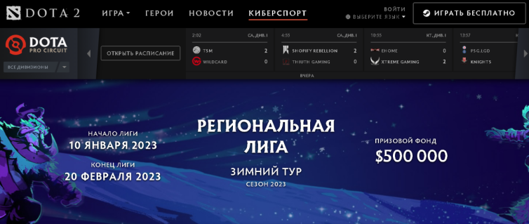

рисунок 1 – «Региональная лига Dota Pro Circuit»

Главные турниры по CS:GO

Серия ESL

Почти все топовые коммерческие турниры проводят две компании - ESL и BLAST. Первая проводит киберспортивные ивенты уже более 20 лет и заслужила авторитет, а отдельные ивенты стали культовыми для игроков в Counter-Strike.

В 2023 году компания запланировала два сезона лиги EPL на Мальте, а также два «классических» Intel Exreme Masters и чуть менее престижные, но тоже важные для сообщества LAN-ивенты.

* С 22 февраля по 26 марта - ESL Pro League Season 17 (Мальта)
* С 17 по 23 апреля - IEM Spring 2023 (Бразилия).
* С 29 мая по 4 июня - IEM Dallas 2023 (Даллас, США).
* С 25 июля по 6 августа - Intel Extreme Masters Cologne 2023 (Кёльн, США).
* С 15 августа по 24 сентября - ESL Pro League Season 18 (Мальта).
* С 16 по 22 октября - IEM Fall 2023 (место проведения пока неизвестно).

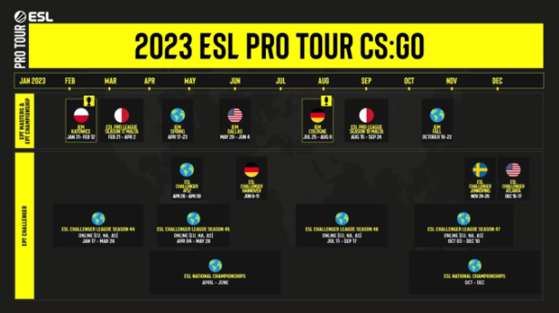

рисунок 2 – «Главные турниры по CS:GO»

Серия BLAST Premier

Датская компания вновь запланировала собственный турнирный сезон, даже несмотря на проведение мэйджора в Париже. Как и в прошлые годы, будет два сплита — весенний и осенний, а потом пройдёт финальный ивент.

Каждый сплит разделён на три этапа. В Groups сыграют команды-партнёры BLAST, затем состоится Showdown с участием лучших команд региона. Призёры обоих ивентов сыграют в главном турнире, который пройдёт на большом стадионе.

* С 7 по 11 июня — BLAST Premier: Spring Final 2023.
* С 22 по 26 ноября — BLAST Premier: Fall Final 2023.
* С 12 по 17 декабря — BLAST Premier: World Final 2023.

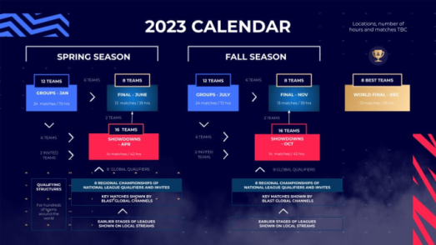

рисунок 3 – «Календарь сезонов серии BLAST Premier»

Valorant Champions Tour 2023

Набирающий популярность киберспортивный шутер от Riot Games (авторов «Лиги Легенд») в 2023 году тестирует новый для себя формат. Участие во всех главных турнирах примут 30 клубов из трёх регионов — сначала нас ждёт большой предсезонный ивент, затем региональные лиги, глобальный мастерс-турнир и отбор на ЧМ.

* С 26 марта по 28 мая — региональные лиги (Берлин, Лос-Анджелес, Сеул).
* Июнь — Valorant Masters 2023 (Токио, Япония).
* Июль — квалификация последнего шанса на ЧМ (онлайн).
* Август-сентябрь — Valorant Champions 2023.

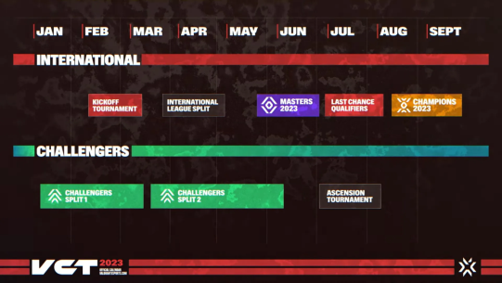

рисунок 4 – «Турниры Valorant Champions Tour 2023»

В конце кратко расскажем о менее популярных киберспортивных играх, фанаты которых пока знают лишь примерный план на этот год.

Турнирная система в League of Legends давно не меняется. В январе-марте и июне-августе пройдут сплиты региональных лиг, между ними (с 5 по 21 мая) - Mid-Season Invitational 2023. Чемпионат мира состоится осенью.

Сезон Apex Legends Global Series - 2022/2023 по «королевской битве» от Electronic Arts начался ещё в ноябре. Теперь лучшие команды из разных регионов готовятся к турниру в Лондоне (2-5 февраля), ещё один такой намечен на 8-11 июня. Главный турнир ALGS Championships - на июль.

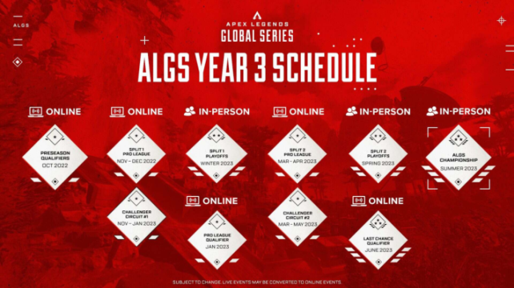

рисунок 5 – «Сезон Apex Legends Global Series - 2022/2023»

Турниры по PUBG Battlegrounds должны вернуться в конце зимы. Скорее всего, весной и летом пройдут сезоны региональных чемпионатов Continental Series. В ноябре - декабре будет проведён глобальный ивент PUBG Global Championship, который обычно растягивается на несколько недель.

Фанатов Rocket League ждут небольшие региональные ивенты, ближайший крупный турнир - мэйджор в Сан-Диего, США (6-9 апреля). Затем будет ещё один (6-9 июля), а на август запланирован чемпионат мира.

Новый сезон Overwatch League должен начаться в марте. Созданную по шаблону американских спортивных лиг OWL ждёт длинный регулярный сезон с огромным количеством встреч до самой осени, а затем - стадия плей - офф и борьба за трофей. Правда, официально об этом пока не объявляли.



рисунок 6 – «Новый сезон Overwatch League»

Большой киберспорт уже возвращается - топовые команды по Dota 2 уже ведут борьбу за места на мэйджоре, игроки в CS:GO готовятся к BLAST и IEM в Польше. Остаётся только найти время, чтобы успевать следить за яркими матчами с их участием - такого контента в 2023 году будет немало.

* 1. Анализ опроса подростков о киберспорте

В 2021 году исследователи онлайн-школы Skysmart при поддержке Российского движения школьников опросили учеников российских школ о том, как они относятся к киберспорту и профессии киберспортсмена. Популярность гейм-индустрии оказалась высока: примерно половине опрошенных было бы интересно работать в этой сфере.

**Информационная справка:** Общероссийская общественно-государственная детско-юношеская организация «Российское движение школьников» создана указом Президента РФ Владимира Путина 29 октября 2015 года. Цель организации заключается в совершенствовании государственной политики в области воспитания подрастающего поколения и содействии формированию личности на основе присущей российскому обществу системы ценностей. В настоящий момент Российское движение школьников объединяет более 25 000 школ – это более 1,3 млн участников из 85 субъектов РФ, среди которых школьники, их родители и учителя, и реализует федеральные проекты различной направленности: экология, добровольчество, медиа, спорт, дизайн, самоуправление. Четыре входят в национальный проект «Образование»: «Добро не уходит на каникулы», «Лига вожатых», «Навигаторы детства» и «Классные встречи».

Опрос проводился анонимно в период с 1 сентября по 1 ноября и охватил 4800 респондентов.

Это исследование показало, насколько гейм-индустрия популярна среди современной молодёжи. Она привлекает не только как развлечение, но и в качестве профессиональной ориентации. Из результатов опроса можно увидеть, что одну из лидирующих позиций в выборе профессии занимает стриминг игры. Как участник турниров по киберспорту, в частности, «Dota 2», могу с уверенностью сказать, что это большой интеллектуальный труд, не уступающий по сложности, например, шахматному турниру.

Результаты исследования

№ 1. Ты хотел(а) бы быть киберспортсменом(кой)? (Одиночный выбор)

Среди тех школьников, которые хотели бы стать киберспортсменами, 26% пока не знают, с чего начать, 12% оттачивают свои навыки вне соревнований, а ещё 12% уже принимали участие в киберспортивных турнирах. Ещё 5% опрошенных видят себя в киберспорте в ином профессиональном статусе. В качестве зрителей и болельщиков киберспортом интересуются 6% школьников, ещё 33% признают, что играют в игры просто ради удовольствия, и только 7% не интересуются играми и киберспортом.

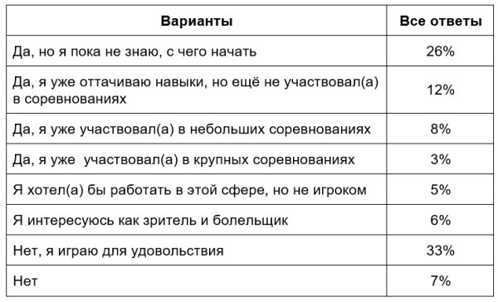

рисунок 7 – ответы на 1-ый вопрос исследования»

№ 2. Кем бы ты хотел(а) работать в киберспортивной индустрии? (Одиночный выбор)

Вопрос был задан тем, кто ответил: «Я хотел(а) бы работать в этой сфере, но не игроком» на вопрос № 1.

Среди тех, кто рассматривает для себя другое профессиональное применение в киберспорте (5% опрошенных), самыми популярными стали направления: геймдизайн (создание игр) – 16%, стриминг (онлайн-трансляция процесса игры) – 15%, работа организатором киберспортивных соревнований, а также профессия 2D или 3D художника – 12%. В должности комментатора себя видят 7% из тех, кто хотел бы работать в киберспортивной индустрии, но не спортсменом. Профессия тренера набрала меньше всего голосов школьников – 3%.

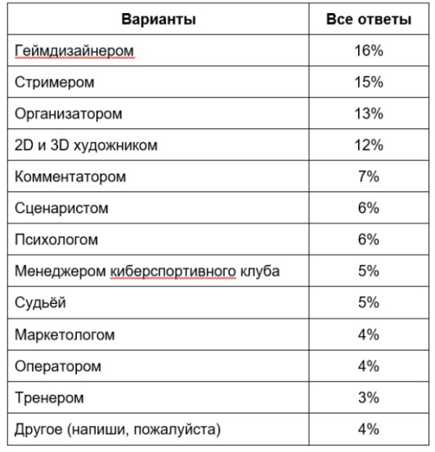

рисунок 8 – ответы на 2-ой вопрос исследования»

№ 3. Расскажи, в какой сфере ты видишь себя в будущем? (Одиночный выбор)

Вопрос был задан тем, кто ответил: «Я интересуюсь как зритель и болельщик», «Нет, я играю для удовольствия» и «Нет» на вопрос № 1.

У школьников, которые ответили, что увлечены играми ради удовольствия, и у тех респондентов, что не интересуются играми, исследователи узнали, в какой профессиональной сфере они видят себя в будущем. Первое место среди ответов делят между собой медицина и IT (по 14% ответов). Каждый десятый из этой категории опрошенных видит себя в будущем в сфере искусства, чуть меньше (9%) – в бизнесе. Сферой безопасности (армия, флот, полиция, МЧС и пр.) интересуются 8% опрошенных. Пятерку самых популярных ответов замыкает сфера технологии и промышленности (7%).

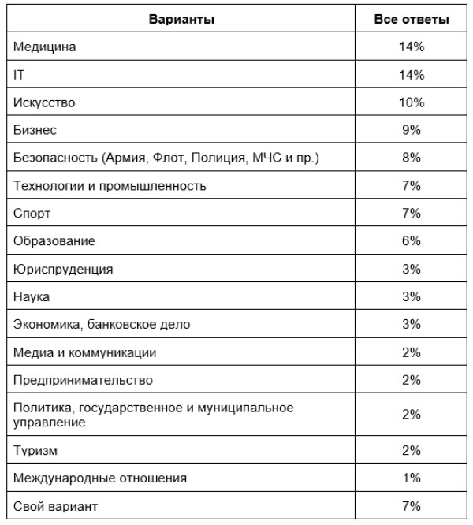

рисунок 9 – ответы на 3-ий вопрос исследования»

№ 4. Какая из дисциплин киберспортивных соревнований нравится тебе больше всего? (Одиночный выбор)

Самой популярной кибердисциплиной стали шутеры, их выбрали 34% опрошенных. Каждый пятый школьник предпочитает боевую арену. Соревновательные головоломки и стратегии в реальном времени набрали почти одинаковое количество ответов – 11% и 10% соответственно.

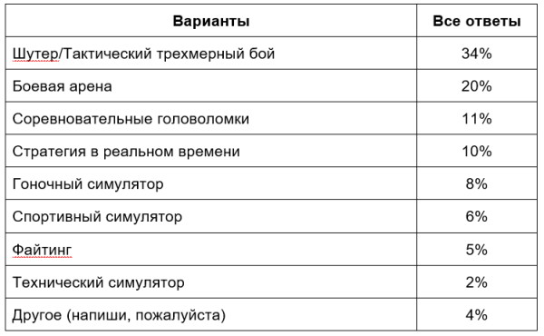

рисунок 10 – ответы на 4-ый вопрос исследования»

№ 5. Как ты думаешь, что из нижеперечисленного развивается у человека больше всего благодаря увлечению играми? (от 1 до 5 ответов) (Множественный выбор)

Среди умений и навыков, которые развивает увлечение играми, школьники чаще всего называют быстроту реакции (68%) и скорость принятия решений (49%). Игры развивают мышление, считают 36% опрошенных. Такое же количество респондентов отметили умение общаться и работать в команде, а также умение анализировать и оценивать информацию. Ещё 34% опрошенных считают, что игры помогают развить воображение. Память отметили 28% респондентов, а почти каждый четвертый школьник (24%) считает, что игры помогают воспитать волю и научить концентрации.

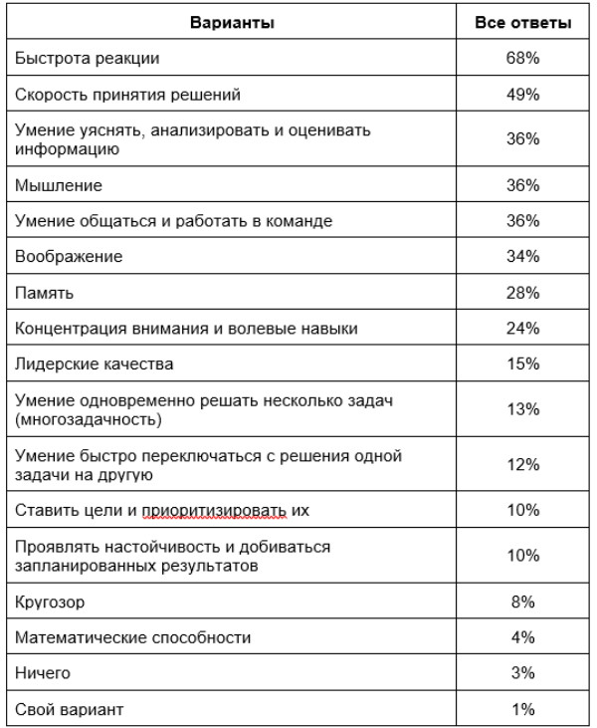

рисунок 11 – ответы на 5-ый вопрос исследования

Вывод: 54% опрошенных хотели бы работать в киберспортивной индустрии, 49% – состояться в качестве киберспортсменов. У тех, кто рассматривает для себя другое применение в киберспорте (5%), самыми популярными стали направления: геймдизайн (создание игр) – 16%, стриминг (онлайн-трансляция процесса игры) – 15%, организация киберспортивных соревнований – 13%, а также профессия 2D или 3D художника – 12%.

Киберспортом больше интересуется молодежь, в основном парни. Принимала участие в данных соревнованиях только небольшая часть молодежи – 18% и у 10% даже получилось заработать на этом деньги. В основном это League of legends (см. приложение 1), Warcraft 3 (см. приложение 2), Dota 2 (см. приложение 3), CS:GO (см. приложение 4), World of Tanks (см. приложение 5), ESL,CSPL.

Но, все же, четверть опрошенных не знают что такое киберспорт.

Если начинать заниматься киберспортом, то придётся много самосовершенствоваться: учить английский язык, иметь стратегическое мышление и хорошую скорость реакции. Понадобится мощный компьютер и денежные средства.

Данный вид спорта имеет немало преимуществ. Играть может любой человек, не зависимо от возраста и пола, в любое время суток и даже на этом зарабатывать, учавствуя в киберспортивных турнирах (см. приложение 6).

Основными трудностями, для занятия киберспортом, является маленькая скорость интернета и маломощный компьютер.

Заключение

Киберспорт в современном мире стал неотъемлемой частью жизни некоторых людей разных поколений, особенно у молодежи. За несколько лет он превратился из увлечения небольшого количества игроков в профессиональный спорт, официально признанный многими странами мира, где игроки уже не являются просто игроками, а все чаще называются кибератлетами. За победы на турнирах присуждаются спортивные разряды и вручаются кубки. Например, в Корее на данный момент существует 3 государственных телеканала, 24 часа в сутки транслирующие бои ведущих игроков, можно сказать, титанов своего дела. Эти телеканалы имеют самый высокий рейтинг (около 80%), среди всех остальных.

Проблема влияния компьютера на человека очень обширна и многогранна. В данной работе рассмотрены лишь некоторые аспекты этого вопроса. Можно сказать, что все игры не одинаковы не только по задействованным в ее процессе психическим функциям, но и по силе и глубине своего влияния на личность человека, а также по психологическим механизмам формирования зависимости. В этом отношении первое место занимают ролевые игры, которые и представляют наибольший интерес в научных исследованиях. Киберспорт активно влияет на современное общество, как положительно, так и отрицательно, в виде компьютерных зависимостей.

Подсчитано, что активно тренируется и занимается этим видом спорта около 20% населения планеты, для многих из них это занятие стало не только увлечением, но и работой. Данный вид спорта имеет немало преимуществ. Победить может каждый, нет никакой разницы, геймер - мужчина или женщина.

Киберспортсмен должен не только хорошо знать правила игры, в которую он играет, но и уметь пользоваться множеством других компьютерных программ. Большинство игроков являются или становятся со временем продвинутыми пользователями компьютера и интернета.

Используемые источники:

1. ru.wikipedia.org› (Киберспорт)
2. CyberSport.ru (Киберспорт)
3. geekplus.ru›chto-takoe-kibersport/ (Что такое киберспорт )
4. zen.yandex.ru›cybersport (Киберспорт)
5. imgame.kz›spets/chto-takoe-kibersport/ (Что такое киберспорт)
6. matchtv.ru›Киберспорт›…_Kibersport_vs_sport… (Матчи по киберспорту)
7. shazoo.ru›2019/06/24/80987…kibersport…sport-ili…(Киберспорт не спорт... или? Размышления на тему)
8. pnp.ru›economics/kibersport-eto-sport…ili…(Киберспорт — это спорт будущего или развлечение?)

Приложение 1



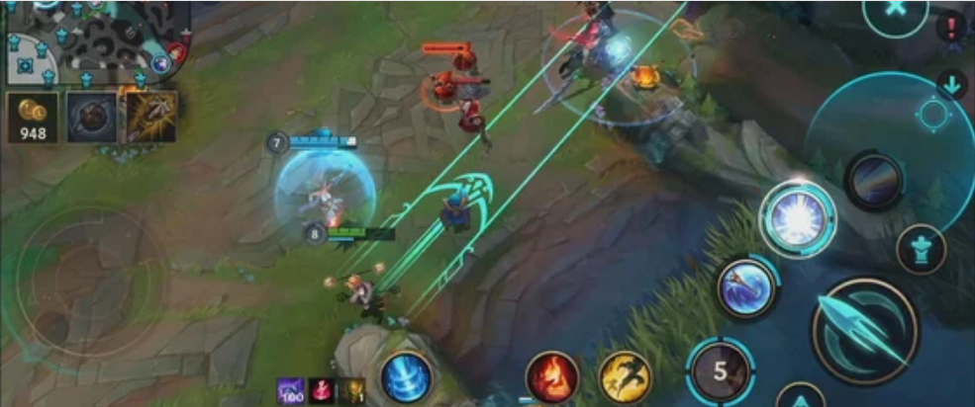

«League of legends»

Приложение 2

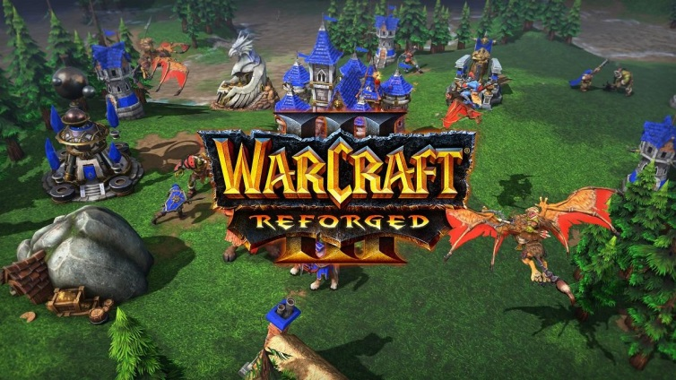

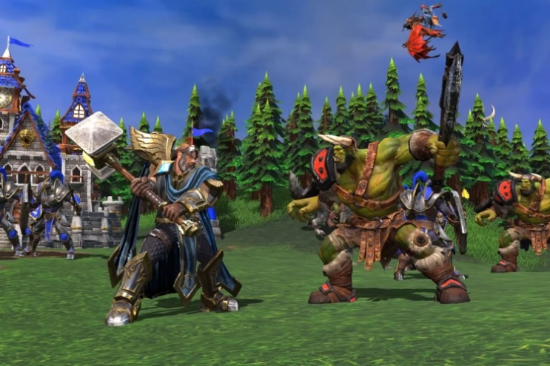

«Warcraft 3»

Приложение 3

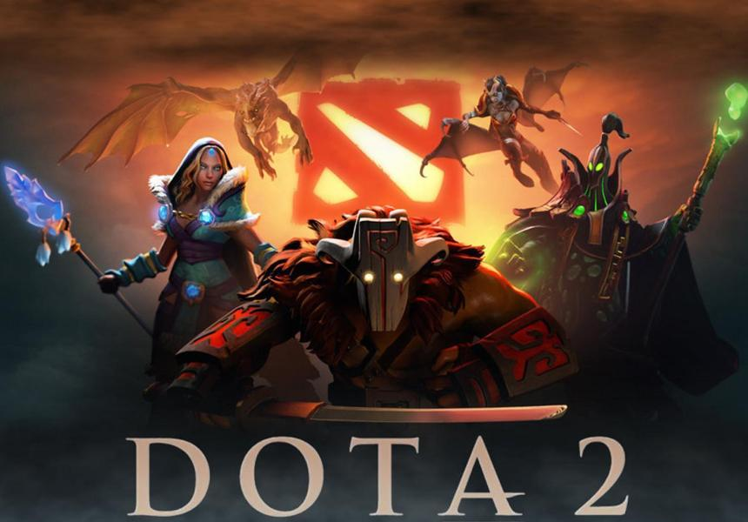 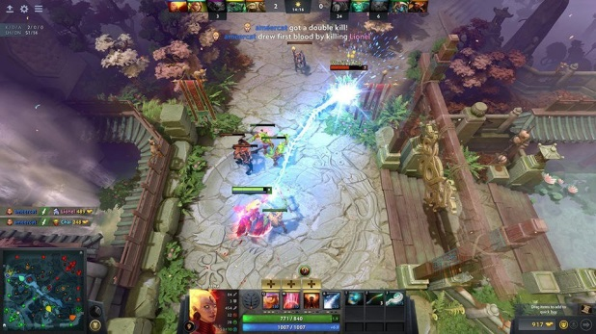

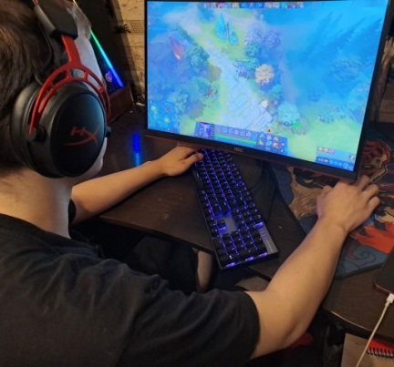

«Dota 2»

Приложение 4

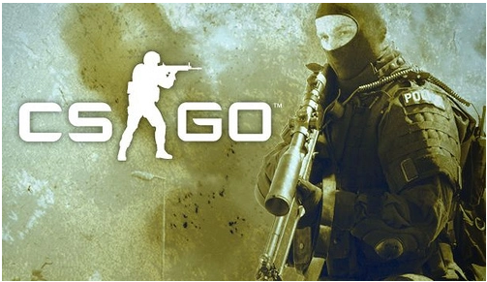

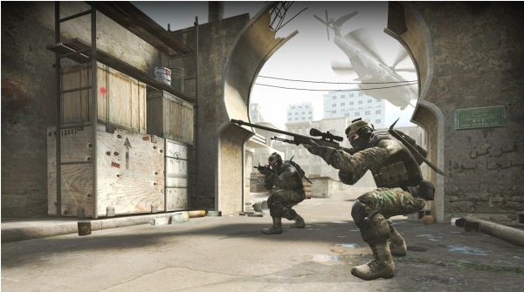

«CS:GO»

Приложение 5

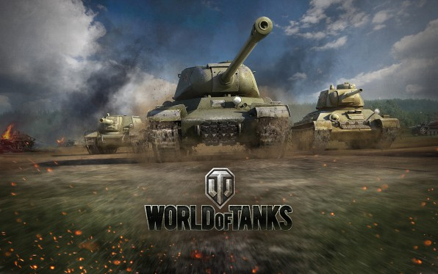

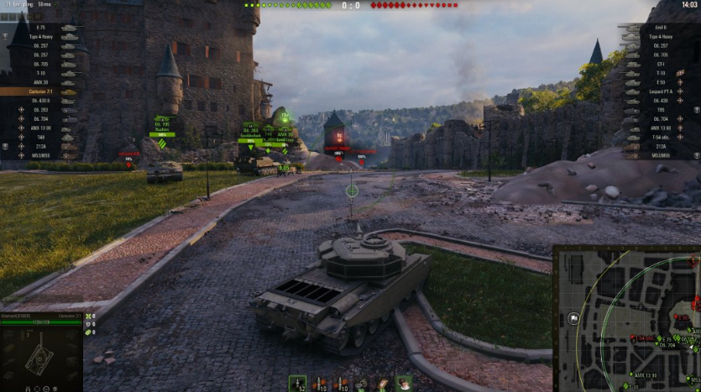

«World of Tanks»

Приложение 6



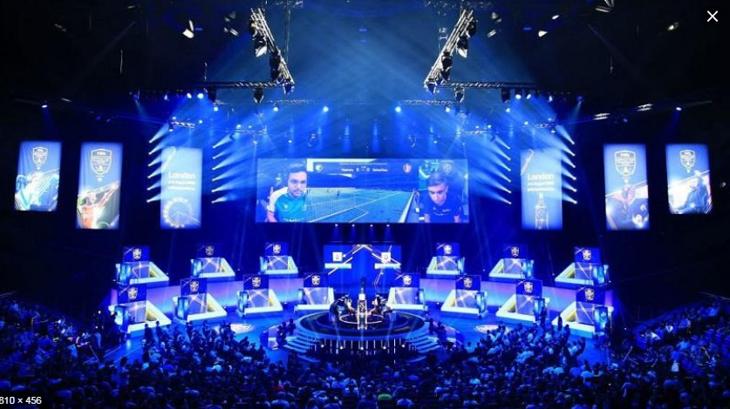

«Киберспортивные турниры»